【练习1】编写一个程序，用条件运算符求3个数中的大数。

【练习2】编写程序判断所输入数的符号，1表示正数，0表示0，-1表示负数，即当x>0时，y=1；当x=0时，y=0；当x<0时，y=-1。

【练习3】根据考试成绩的等级打印出百分制分数段，即要求根据输入的等级字符，如A，B,C,D,E，打印对应的分数段。等级与分数段的对应关系为：A等90～100，B等80～89，C等70～79；D等60～69，E等0～59。

【练习4】输入三角形的三边长，判断三角形的类型。 提示如下：

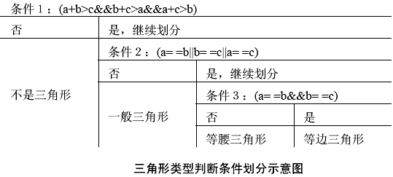

【练习5】输入三角形的三条边的边长，先判断能否构成三角形，如果能构成三角形则求三角形的面积，否则提示数据错误。已知三角形的三边长求面积的计算公式为：

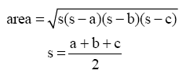

【练习6】用switch语句改写【练习3】的程序。即：根据考试成绩的等级打印出百分制分数段。等级与分数段的对应关系为：A等90～100，B等80～89，C等70～79；D等60～69，E等0～59。
【练习7】将【练习6】反过来转换，即输入一个整型成绩分数，显示它的等级，转换规则：90~100为A等，80~89为B等，70~79为C等，60~69为D等，0~59为 E等。

